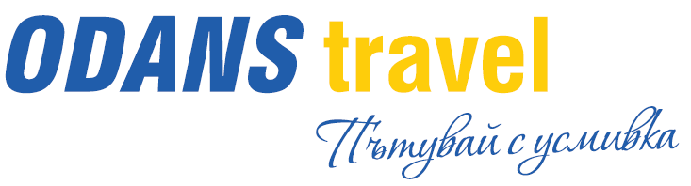
Ски Почивка Червиня - Италия 2019
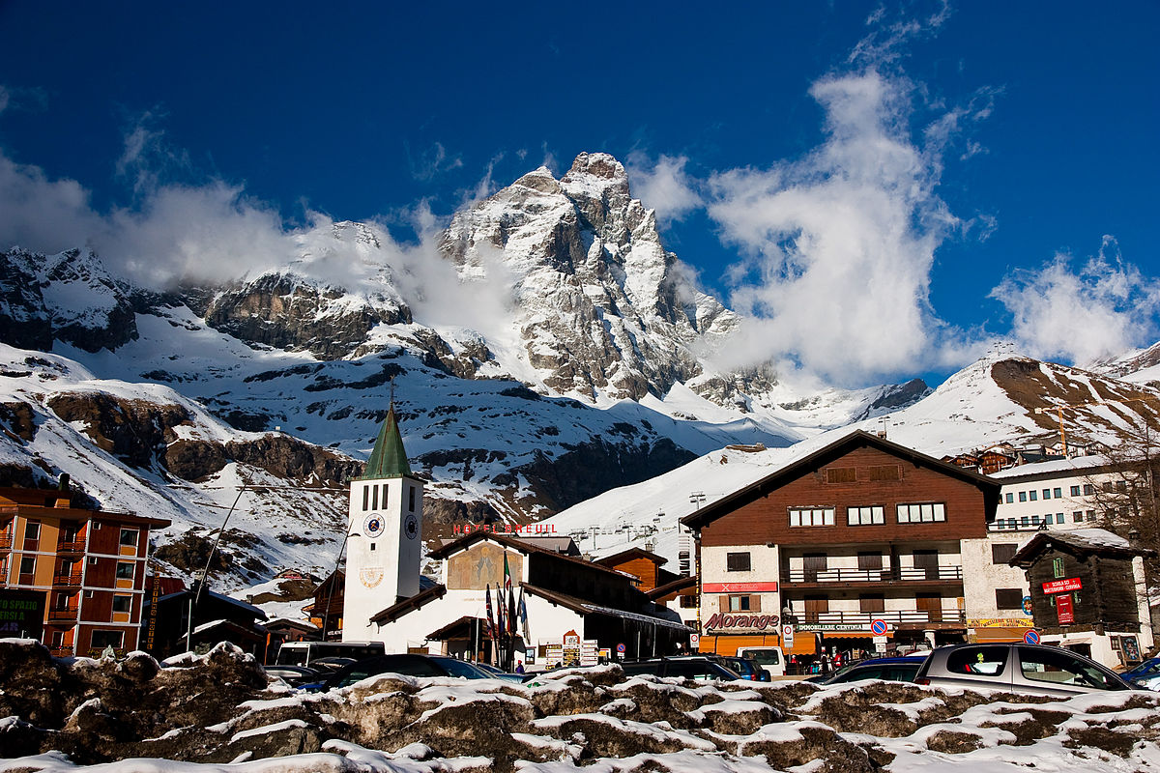

8 дни/ 7 нощувки със собствен транспорт

Цена: 1058 лв.
Дата: 12.01.2019г.

Цената включва:
- 7 нощувки в Hotel Dama Bianca - http://www.hoteldamabianca.com/
- 7 закуски и вечери в ресторанта към хотела.
Цената не включва:
- Mедицинска ски застраховка за престоя с покритие 20000 евро :
- 13 лв / нормална /
- 39 лв / включва каране извън пистите/
1 ДЕН / 12.01.2019
Пристигане в Cervinia. Настаняване. Нощувка
2 ДЕН / 13.01.2019
Време за ски.Нощувка.
3 ДЕН / 14.01.2019
Време за ски. Нощувка.
4 ДЕН / 15.01.2019
Време за ски. Нощувка.
5 ДЕН / 16.01.2019
Време за ски. Нощувка.
6 ДЕН / 17.01.2019
Време за ски. Нощувка.
7 ДЕН / 18.01.2019
Време за ски. Нощувка.
8 ДЕН / 19.01.2019
Пътуване за България.

Допълнителна информация:
Червиния (Сервиния - Cervinia или Breuil-Cervinia) е най – високият ски курорт в Италианските Алпи. Там се намира и връх Матерхорн. Сервиния е известен със своята качествена снежна покривка. Надморската му височина е около 2000м. Курортът разполага с 59 писти с обща площ от около 130км, обслужвани от 31 лифта. Най – дългата писта е 22км. Някои от пистите се споделят с швейцарския курорт – Цермат. Пистите са подходящи за всички нива в ски карането. Пешеходната част на курорта разполага с барове, нощни клубове, кафенета, ресторанти и бутици. Има и доста добри ресторанти и в самата планина. Занимания за накаращите ски има също като например кънки на лед, хокей, плуване, боулинг или снегоходене. На разположение има и дневна детска градина, където се приемат деца над 2-годишна възраст.

Hotel Dama Bianca - 4*
http://www.hoteldamabianca.com/
Семейният хотел Dama Bianca е на 2 километра от град Валтуренче и ски лифтовете. Стаите разполагат със сателитна телевизия и гледки към долината Северино и езерото Майен.
Ресторантът на хотела предлага регионални специалитети, както и голям избор от местни сирена и меса. Закуска на шведска маса включва широка гама от солени и сладки храни.
Kабинковият лифт на Салете, както и другите ски съоръжения във Валтуренче са само на кратко разстояние с кола или ски автобус до и от зоната на ски лифтовете.

Необходими документи:
- Български граждани, пътуващи по програмата е необходимо да притежават валидна лична карта или паспорт.
- За лица до 18 години, пътуващи без родител/родители – нотариално заверена декларация - оригинал и ксерокопие и копие от акта за раждане.

